 **UNIVERSIDAD AUTÓNOMA**

**GABRIEL RENE MORENO**

**FACULTAD DE INGENIERÍA EN CIENCIAS DE LA COMPUTACIÓN Y TELECOMUNICACIONES**

“TECNOLOGÍA WEB”

**Agregar el Caso de Uso Modificar de AGENDA3C**

**DOCENTE:**

**Ing. Evans Balcazar Veizaga**

**ESTUDIANTE:**

**Vivian Vanessa Flores Escobar**

**REGISTRO:**

**217018114**

**ASIGNATURA:**

**INF513-SA**

**Santa Cruz 28/11/2022**

Contenido

1.INTRODUCCION 3

2.ANTECEDENTES Y JUSTIFICACION 3

3. EL PROBLEMA 3

4. OBJETIVOS 3

4.1. OBJETIVO GENERAL 3

4.2. OBJETIVOS ESPECÍFICOS 3

5. METODOLOGÍA 3

6. MARCO TEÓRICO 3

7. DESARROLLO 5

RESULTADOS 5

8. CONCLUSIONES 6

# 1.INTRODUCCION

La programación por capas es un estilo de programación en el que el objetivo primordial es la separación entre la lógica de negocios y la lógica de diseño. La ventaja principal de este estilo es que el desarrollo se puede llevar a cabo en varios niveles, y en caso de que sobrevenga algún cambio, éste se centra sólo en el nivel requerido aislándolo del resto del código perteneciente a otros niveles.

Niveles de las aplicaciones web:

• El primer nivel: capa de presentación.

• Segundo nivel: es una capa que está dirigido a la programación o script.

• Tercer nivel: este nivel lo que hace es proporcionar los datos al segundo nivel.

# 2.ANTECEDENTES Y JUSTIFICACION

Esta práctica está realizada como base para realizar el 2do Proyecto, donde se realizará una aplicación web, por tal motivo tiene un fin practico muy importante para el estudiante

# 3. EL PROBLEMA

Desarrollar el CASO de USO modificar amigos

# 4. OBJETIVOS

## 4.1. OBJETIVO GENERAL

Desarrollar el caso de uso modificar persona del proyecto MENU3C.

## 4.2. OBJETIVOS ESPECÍFICOS

• Elabore las plantillas necesarias para el Caso de Uso Modificar Amigos de la Aplicación MENU3C:

▪ nombre, teléfono, celular, correo electrónico, Agregue una foto.

• Elabore el Código en el Negocio (MODULO USUARIO) necesario para visualizar las plantilla de modificación de amigos.

• Elabore Código necesario Actualizar los Datos de los Amigos: ▪ Especialmente subir fotos archivos validos

• Cree el Código Necesario para Listar los Amigos con sus respectivas Fotografías.

• Incluya en el reporte su conclusión

# 5. METODOLOGÍA

Consulte la bibliografía antes de desarrollar la práctica Valide sus códigos antes de ejecutarlos, Con la página. http://validator.w3.org/ Use al menos 4 navegadores para validar sus códigos, en ambos sistemas operativos

# 6. MARCO TEÓRICO

¿Qué es la arquitectura software?

La arquitectura del software es el diseño de más alto nivel de la estructura de un sistema. Consiste en un conjunto de abstracciones que forman el “marco” del software. La arquitectura se diseña en la fase posterior a la de requisitos, la llamada fase de diseño.

Arquitectura en tres capas

La arquitectura en tres capas es un tipo de arquitectura usada en la gran mayoría de sistemas. Se suele usar en sistemas que implementan un modelo de negocio como podría ser una tienda online, una aplicación para gestionar ciertos datos, etc. Sin embargo no es recomendable usarla en sistemas de tiempo real como los de los coches o aviones.

Todo sistema que gestiona datos tendrá una base de datos para guardar esos datos y una interfaz de usuario que será con la que interactúan los usuarios. Además, una parte del sistema se encargará de procesar los datos y gestionar lo que se hace con ellos. La arquitectura en tres capas lo que hace es dividir el sistema en tres partes diferenciadas, de tal forma que cada capa solo se comunique con la inferior. Esas tres capas se denominan:

• Persistencia: Esta capa se encarga de guardar los datos. Será donde se gestione todo lo relativo a la base de datos y a la creación, edición y borrado de datos de ésta.

• Negocio: En esta capa se gestiona la lógica de la aplicación. Es donde se dice que se hace con los datos. Por ejemplo, para una aplicación de gestión de una biblioteca será donde se gestione cuántos préstamos puede tener un usuario, que ocurre si un usuario se retrasa al devolver un libro, etc. Estará conectada con la capa de persistencia para poder realizar sus funciones.

• Presentación: En esta capa se crea la interfaz del usuario. Su única función es pasarle las acciones que realice el usuario a la capa de negocio.

Al hacer que cada capa se comunique solo con la inmediatamente inferior, conseguimos que si hay que realizar un cambio no nos volvamos locos tocando todo el sistema. Si por ejemplo tenemos que cambiar la forma en la que se guardan los datos (el tipo de base de datos por ejemplo), solo tendríamos que tocar la capa de persistencia.

Para finalizar os mostraré un ejemplo de una aplicación sencilla y seguro que lo entenderéis todo mucho mejor.

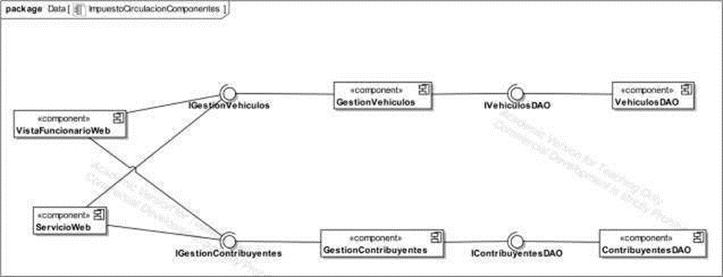

**Diagrama de componentes que muestra una arquitectura en tres capas**

Este diagrama muestra el diseño arquitectónico de una aplicación para gestionar el impuesto de circulación de los vehículos registrados en un ayuntamiento. Cabe destacar que es una aplicación muy sencilla y de ejemplo, una aplicación real con el mismo propósito sería más compleja.

Como podéis ver está dividida en tres capas con dos componentes en cada capa. Los componentes finalizados en DAO son los de la capa de persistencia y se encargan de guardar los vehículos y los contribuyentes. Los componentes de gestión son los que realizan la llamada a los DAO para obtener, editar, crear y borrar vehículos y contribuyentes. Además será donde se calcule el precio que tiene que pagar cada contribuyente en función de ciertos parámetros. Eso es lo que llamamos lógica de negocio. Finalmente tenemos la capa de presentación que en este caso tiene una vista web a la que accederá el funcionario y un servicio web. Los componentes se comunican mediante interfaces y como podéis ver la capa de presentación no se relaciona con persistencia, solo lo ahce con la de negocio y esta a su vez con la de persistencia.

# 7. DESARROLLO

**Link de acceso:**

[https://www.tecnoweb.org.bo/inf513/grupo09sa/practica5/Vivian-Flores/menu3c/](https://www.tecnoweb.org.bo/inf513/grupo09sa/practica5/Diana-Montano/menu3c/)

**Credenciales de acceso como ADMINISTRADOR**

Usuario: 7531594

Contraseña: 1234567

**Credenciales de acceso como AMIGO**

Usuario: 3571596

Contraseña: 13571113

## RESULTADOS

Editar amigo

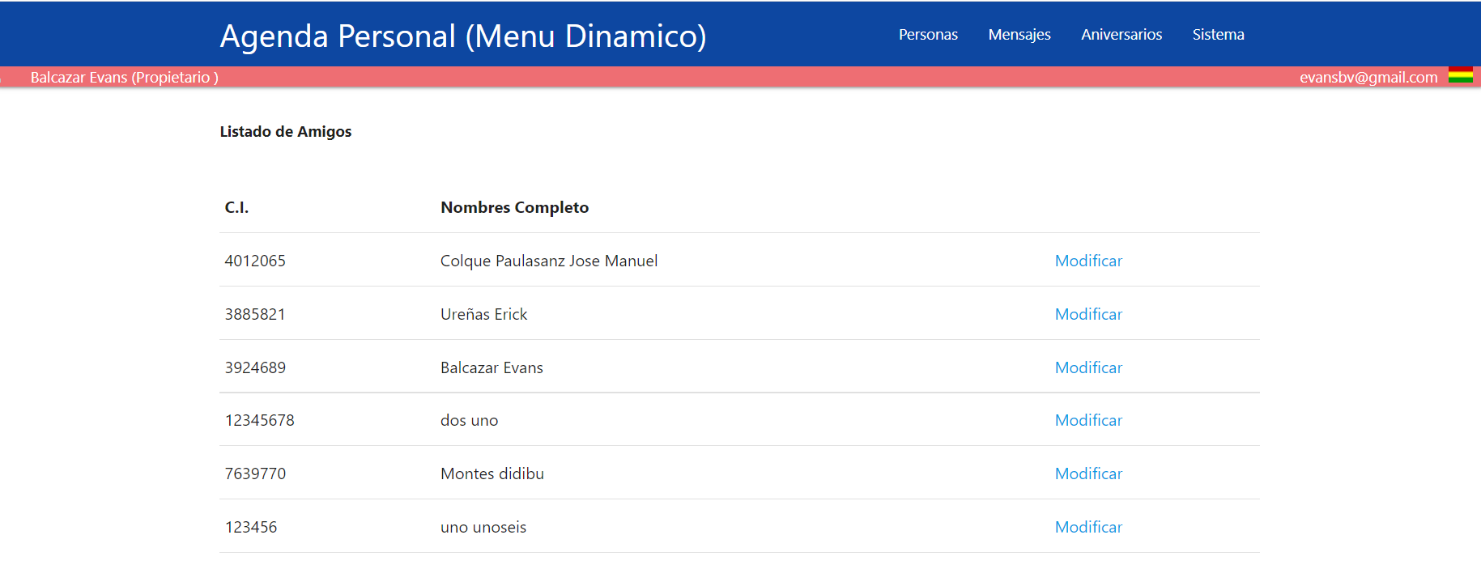

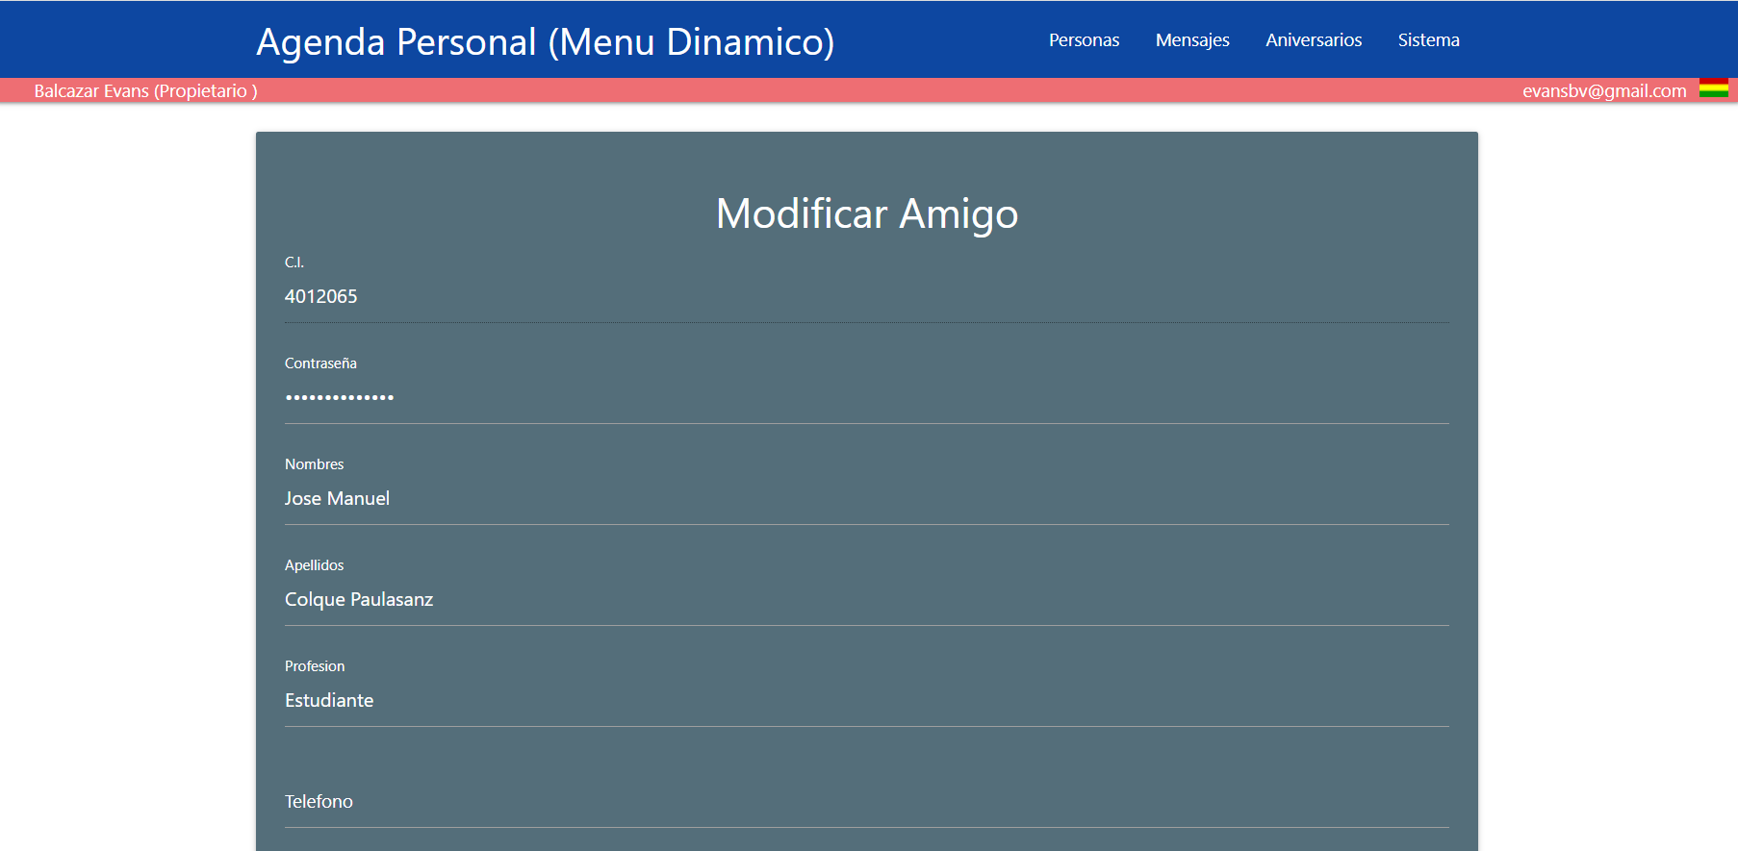

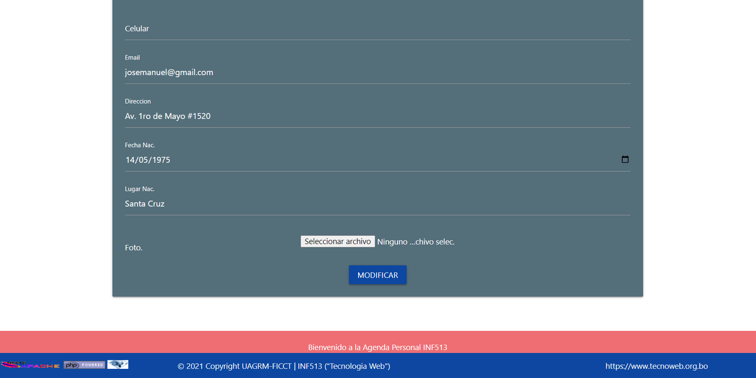

# 8. CONCLUSIONES

Trabajar con la separación de niveles es muy eficiente, y el nivel de comunicación entre PHP y la base de datos mediante adodb es realmente integra, también destacar la salida de debug, con el cual se aprecia toda la información concisa y eficiente, el control de ficheros desde PHP es fácil de manejar, controlar formularios es mucho más sencillo, mediante el uso de los métodos POST, GET. Los menús dinámicos destacan mucho, ya que con esto se aprovecha la gestión correcta de las opciones disponibles para los usuarios.

Se verifico la compatibilidad con algunos navegadores en él cual todo salió correcto.